13.07.2013 UA1CEG/p в «Русском поле».
(Р-143, 5 ватт, dipole).

Тест « Русское поле», на мой взгляд, прекрасно организован, «Условия» составлены ясно- достаточно прочитать один раз. И, это редкий тест, который целенаправленно призывает участников выйти в поле. И, что тоже немаловажно, RST нужно передавать реальные.
Да и редко когда встретишь столько QRP станций, работающих в полевых условиях.
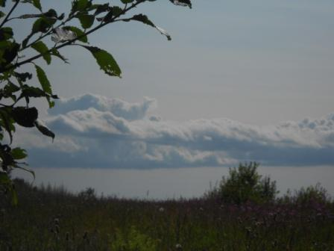
Сегодня я не стеснён никакими, от меня не зависящими от меня обстоятельствами, и спокойно могу работать весь тест.

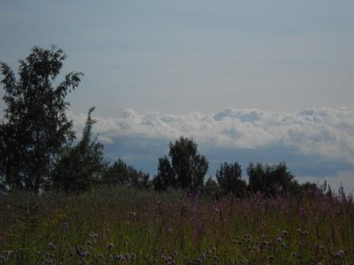

Погода великолепная!
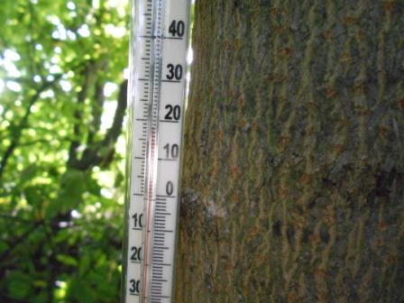

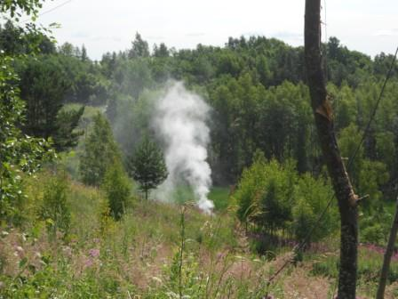
Шашлыками пахнет… Но, есть пока не хочется. А 2 армейских бутерброда с салом и фляга чая у меня есть в запасе.

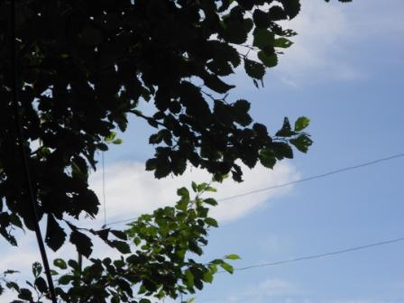

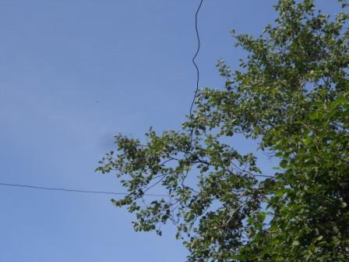

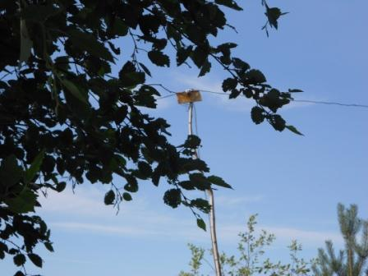

Дельта на 14 мГц и диполь на 7 мГц в готовности. Есть и диполь на 21 мГц, т.е я имею 3 антенны для участия в тесте.
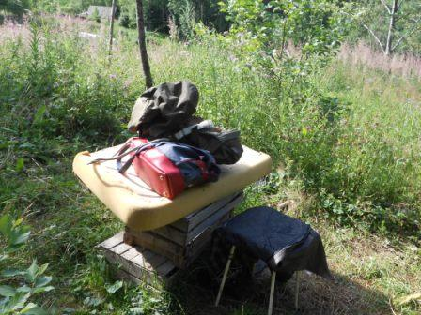
Как я ни старался создать запас времени перед тестом, более 15 минут запаса не получилось. А я полагал поговорить с Евгением RX3PR…
Как в одно фильме: «Цигель, цигель!!! Ай лю-лю!!».
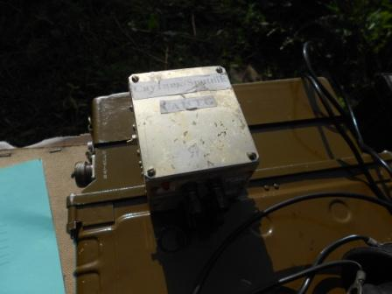
Р-143 диапазона 21 мГц не имеет, я захватил для этого диапазона ТПП «Спутник», QRPP 21060. (Забегая вперёд, никто мне не отозвался на 21060 и я, увы, никого не услышал! Но, я старался.)
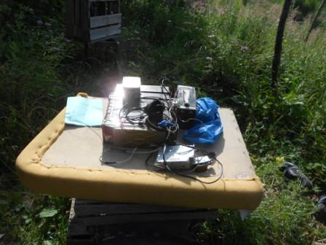
Шутки- шутками, а надо спешить!

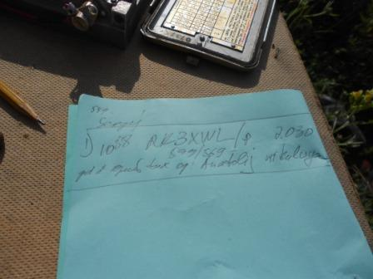
Провожу «разминочное» QSO. 3-й район проходит отлично!
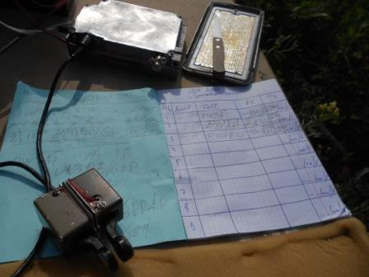
Дальше уже начался тест и полностью фотографии показывать я избегаю. Тест есть тест!
С Валерием RW3AI QSO на первых минутах.

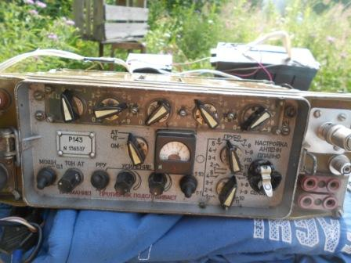
Аккумуляторы заряжены, и я рассчитываю отработать весь тест без проблем. Так и получилось!
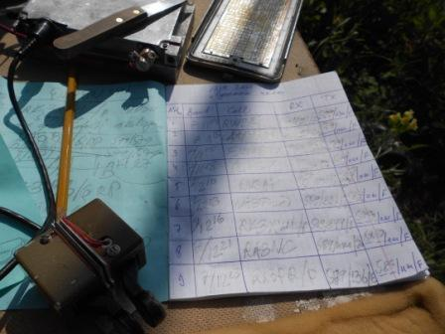
С превеликим удовольствием поздоровался с Евгением RX3PR!
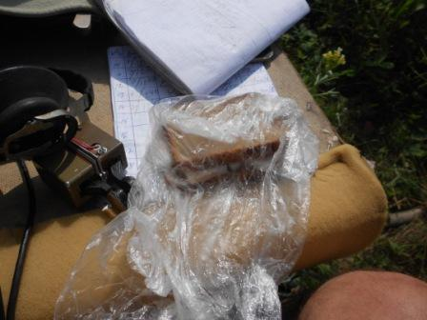
А вот слышат меня по- разному… Глухо более часа времени! С 12.15 МСК до 13.18 МСК ни одного QSO! Все мои CQ и «бегание» килогерц выше, килогерц ниже успеха не имели никакого! Глухо!
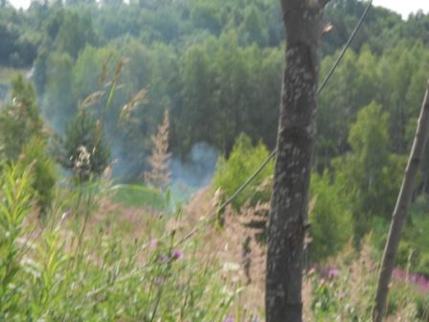

Внизу, явно готовы шашлыки, кажется, слышен звон гранёных «бокалов»… Мне всё-равно никто не отвечает, достаю бутерброды и чай. Помните : « Тест- тестом, а обед по- распорядку!». Вообще-то я предпочёл- бы, что бы проводились QSO… Но, перекусить неплохо.
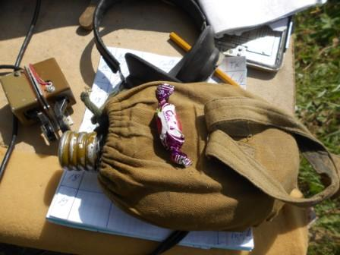

После перекуса, связи «пошли», ответил RK3XWL/p и пошло всё веселее.
Заглядываю на 14060.
- UV5QR работает, делаю десяток попыток вызвать- не отвечает. (Позже Олег сообщил, что у него прямо над головой была мощная гроза. Рискованно однако!)
- UU9J (K?, не записал) вызывал 5-6 раз, безответно. US1UU я тоже вызывал, но Сергея я принимал на уровне шумов, не получилось.
Аналогично UR5IFM.
И, даже UT5NM не ответил, а уж Андрей «выцарапывает» QSO из любых шумов.
Ну, нет сегодня прохода на Украину…
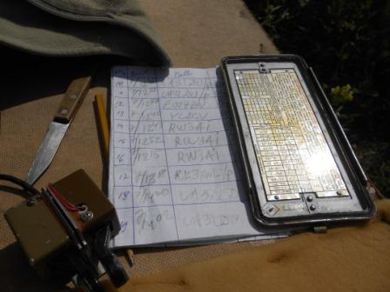

Но, всё- же связи на 7 мГц провожу и неплохо. Особенно приятно постоянная работа YL2CV!

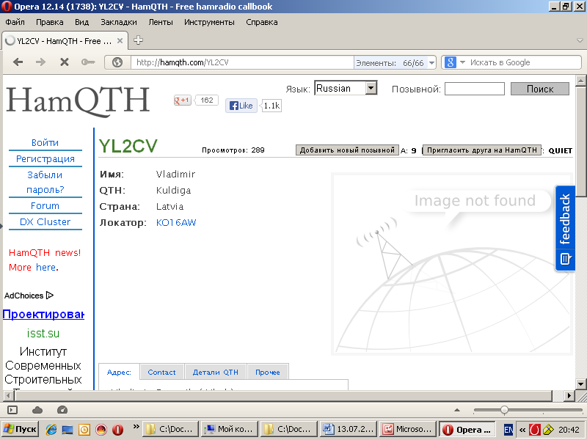
Вот с Владимиром я провёл все QSO, что только были возможны!
Что с RW3AI и с RX3PR/p тоже, практически, все возможные QSO проведены, это просто подразумевается.
Приятно, что Виталий UA3LDU и Юрий EW6BN прекрасно поняли, что я перехожу к следующей букве (провёл 10 QSO) и провожу с ними подряд QSO, после некоторой паузы.
Пару раз меня спрашивали: « UA1CEG/p буква?». Ответил, один раз передали «Sorry QSO было», во второй раз QSO провели.

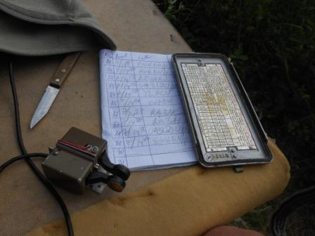

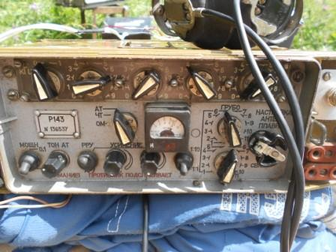
Всё же Р-143 экономичная радиостанция!
Провёл я 34 QSO.
Далее я прогулялся по природе, выбрав удлинённый маршрут домой.
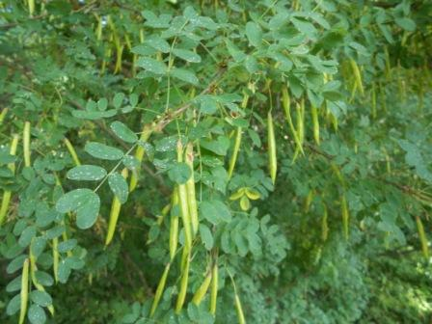
Акация.

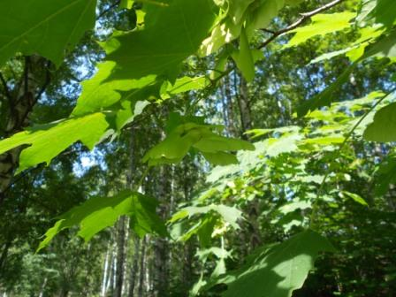
Клён.

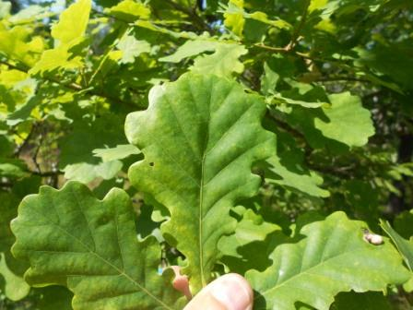
Дуб. Все деревья радуются прекрасной летней погоде!
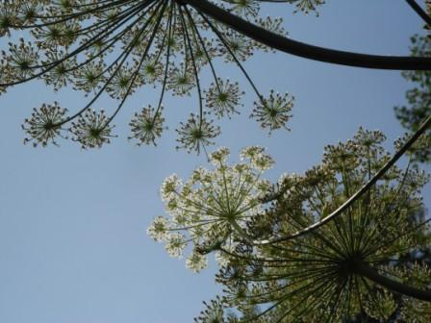

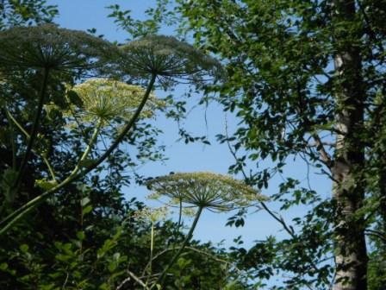

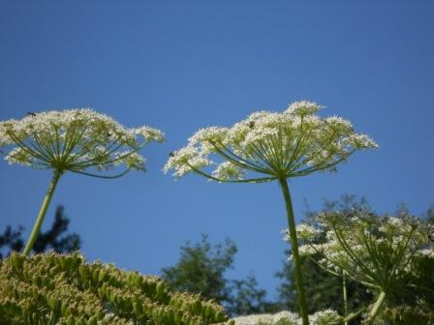
Шмели, пчёлы, осы просто блаженствуют и работают непрерывно.
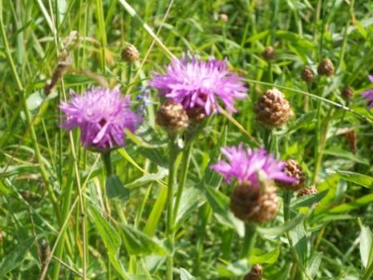

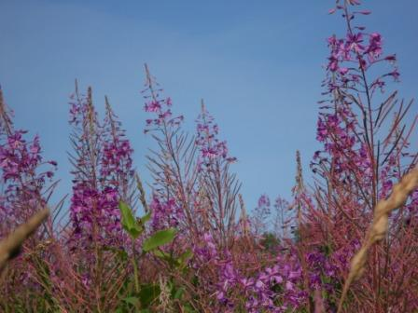

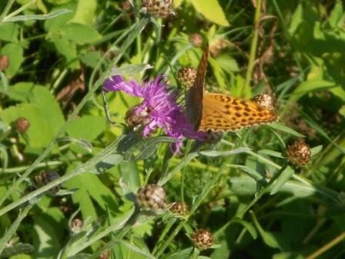

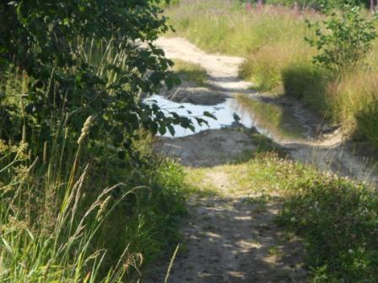

Любимая птичья лужа. Там впереди трясогузка, увидела меня и отлетела метров на 5.
По- моему они меня уже знают, запомнили. Появляется кто-то другой, незнакомый- все сразу улетают.

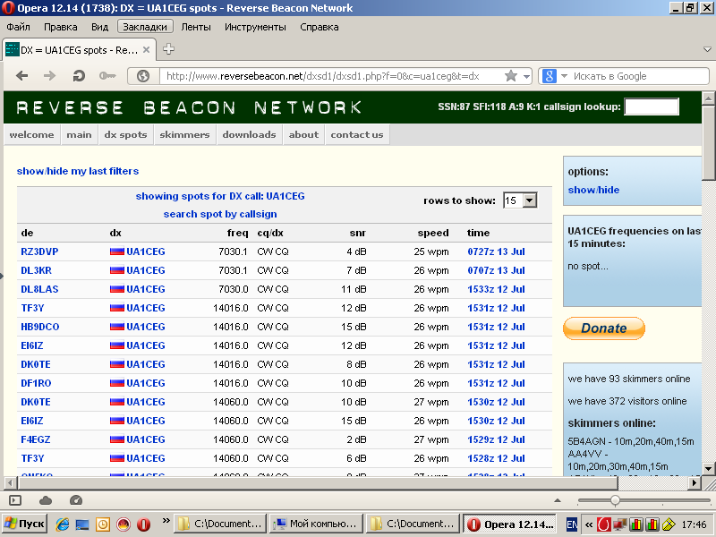
Мою QRP/p работу заметил только один скиммер… QRP- есть QRP!!

До встречи в эфире!
73! UA1CEG Юрий Александров, д.Гарболово. Ленинградской области, Всеволожского района.

LO23, KP50FI.

Сайт www.ua1ceg.club72.su

